Table of Contents

1 농작업 영향 모델링 — 기술 상세 문서 (별도)
대상: 재배 전문가 및 기술 검토자
문서 성격: 이론 + 간접 분석 + 시뮬레이션 + Phase 2 로드맵
작성 원칙: 본 작기에는 농작업 실측 데이터가 없으므로, 문헌 기반 이론 + 생육 데이터 간접 분석 + 가상 시뮬레이션 + FarmWork 도입 계획으로 구성

1.1 섹션 0 — 본 문서의 성격과 위치

1.1.1 0.1 다른 문서들과의 차이
본 프로젝트의 다른 5개 문서 (TOMGRO, S&V, XGBoost, DeePC, 통합검증) 는 실제 실행 데이터를 기반으로 한 검증 결과 임.
반면 본 문서는 실행된 모델이 아님. 본 작기 (2025-07~2026-04) 에는: - 농작업 (적엽·적과·적심·측지제거·유인) 구체 기록 없음 - 작업자별·시간별·위치별 정량 데이터 없음 - FarmWork 인력 관리 시스템 개발 진행 중 (아직 운영 시작 안 함)
따라서 본 문서는 다음 4가지로 구성됨:
- 문헌 기반 이론 — 각 농작업이 작물에 어떻게 영향 주는지
- 간접 분석 — 본 작기 생육 데이터에서 농작업 흔적 찾기 (엽수 변동 등)
- 가상 시뮬레이션 — 적과 수준에 따른 가상 수확량 차이
- FarmWork 연동 로드맵 — Phase 2 에서 실제 데이터 수집·통합 방법

1.1.2 0.2 통합검증 문서와의 연결
통합검증 문서 섹션 6 에서 남은 예측 오차 41.9% 중 약 15% 를 “농작업 미반영” 이 차지한다고 추정함.
본 문서는 그 15% 를 어떻게 해결할 것인지 구체화하는 별도 기술 문서임.
통합검증 (05) 본 문서 (별도)
↓ ↓
MAPE 41.9% 농작업 이론 + 시뮬 + 로드맵
오차 원인 중 FarmWork 연동 계획
농작업 미반영 ~15% 15% 해결 방향 제시

1.1.3 0.3 본 문서의 결론 요약
- 농작업은 생육·수확량에 직접적 영향
- 현재 모델에는 전혀 반영 안 됨 (데이터 부재)
- 본 작기 생육 데이터에서 적엽 작업 13회 추정 (간접 추적 가능)
- FarmWork 시스템 도입 후 Phase 2 에서 실제 데이터 수집 시작
- 모델 통합 시 MAPE 약 10~15%p 감소 기대

1.2 섹션 1 — 방울토마토 농작업의 종류와 역할

1.2.1 1.1 5가지 주요 농작업

1.2.1.1 (1) 적엽 (摘葉, Defoliation)
- 정의: 노화엽, 병해엽, 과잉엽 제거
- 빈도: 주 1~2회
- 대상: 하위 엽, 과실 인접 엽
- 목적:
  - 통풍 개선 → 병해 감소
  - 하부 광 침투 → 측지 발생 억제
  - 양분 경쟁 감소 → 잔여 엽·과실 효율 상승

1.2.1.2 (2) 적과 (摘果, Fruit Thinning)
- 정의: 과잉 착과 제거
- 빈도: 착과기 주 1회
- 대상: 화방별 과실 수 조절 (화방당 6~8과로 맞춤)
- 목적:
  - 과실 수 감소 → 잔여 과실 비대 촉진
  - 평균 과중 증가 → 상품성 향상
  - 총 수확량 반드시 감소하지 않음 (과중 증가로 보상)

1.2.1.3 (3) 적심 (摘心, Topping)
- 정의: 주지 생장점 제거
- 빈도: 작기 종료 시점 1회
- 대상: 최종 개화 화방 위 2엽 남기고 제거
- 목적:
  - 영양 생장 정지
  - 동화양분을 과실 비대로 집중
  - 작기 종료 시점 조절

1.2.1.4 (4) 측지 제거 (除芽, Sucker Removal)
- 정의: 액아 (잎겨드랑이 싹) 제거
- 빈도: 주 2~3회
- 대상: 2cm 이상 자란 측지
- 목적:
  - 주지에 에너지 집중
  - 엽수 과다 방지
  - 관리 용이성 (유인·수확)

1.2.1.5 (5) 유인 (誘引, Training)
- 정의: 줄기를 와이어·끈에 고정
- 빈도: 주 1회
- 대상: 성장한 주지
- 목적:
  - 수광 균일화
  - 줄기 꺾임 방지
  - 과실 분포 조절 (작업 동선)

1.2.2 1.2 생육 단계별 농작업 강도
작기 단계 | 기간 | 주요 농작업 | 강도
정식~초기 생육 | 0~4주 | 측지 제거, 유인 | 낮음
개화~착과 | 4~10주 | 적과, 측지 제거, 유인 | 중간
최성기 수확 | 10~28주 | 적엽, 적과, 유인 | 높음
작기 종료 | 28~40주 | 적심, 적엽 | 중간

1.2.3 1.3 농작업이 수확량 예측에 미치는 영향
모델이 반영하지 못하는 주요 경로:
- 적엽 → LAI 변화: TOMGRO 광합성 계산의 핵심 변수
- 적과 → 과실 수·평균 과중: 수확량 직접 결정
- 적심 → 작기 종료: 수확 종료 시점 예측
- 측지 제거 → 엽수·LAI: 간접적 LAI 조절
- 유인 → DLI 균일화: 광 이용 효율

1.3 섹션 2 — 본 작기 생육 데이터 간접 분석

1.3.1 2.1 적엽 작업 흔적 추적
본 작기 농작업 기록은 없지만, 주간 생육 측정 데이터로 적엽 작업 흔적을 간접 추적 가능.
가정: 주간 엽수가 ≥ 0.5매 감소한 경우 → 적엽 작업 있었을 가능성 높음
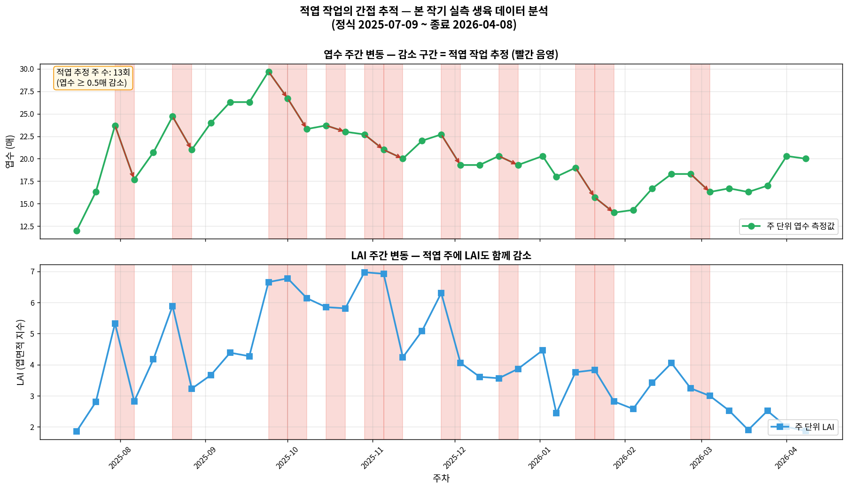
엽수·LAI 변동으로 본 적엽 흔적

1.3.2 2.2 분석 결과
지표 | 값
전체 측정 주차 | 39주
LAI 평균 | 4.07
LAI 범위 | 1.86 ~ 6.97
엽수 평균 | 22.0 매
적엽 추정 주 | 13회
해석: - 엽수가 주간 감소한 주는 자연 낙엽으로 설명하기 어려움 - 대부분 적엽 작업의 흔적으로 추정 - LAI 도 동시 감소 확인 → 적엽이 광합성 계산에 직접 영향

1.3.3 2.3 주요 적엽 추정 시기
본 작기에서 적엽 추정 주의 분포: - 8월 초: 정식 초기 하엽 정리 - 9~11월: 주 생장기, 주기적 하엽 제거 - 12월 이후: 작업 빈도 감소

1.3.4 2.4 이 분석의 한계
본 간접 분석은 정성적 추정에만 유용:
- 누가·언제·얼마나 작업했는지는 알 수 없음
- 측정 오차와 구분 불가
- 적엽 외 다른 원인 (병해 낙엽, 측정 누락) 도 가능
- 작업 강도 (몇 매 제거) 는 추정 불가
→ 이러한 정량 정보가 필요함 = FarmWork 시스템의 필요성

1.4 섹션 3 — 각 농작업의 생육 영향 메커니즘 (이론)

1.4.1 3.1 적엽의 영향 — LAI · 광합성 감소

1.4.1.1 수식 관계
TOMGRO 광합성 계산 (TOMGRO 문서 섹션 2):
$$P_{canopy}=P_{max}⋅(1−e^{−k⋅LAI})$$
적엽 시 변화: - LAI 감소 → $(1−e^{−k⋅LAI})$ 감소 → 광합성 감소 - 단, 남은 엽의 개별 효율 상승 (광 침투 증가) - 순 효과는 제거량·시기에 따라 다름

1.4.1.2 문헌 보고 (Heuvelink 1996; Marcelis 1994; Heuvelink & Bertin 1994):
- 적정 LAI 범위 3~4: 광합성 효율 최대
- LAI > 5: 하부 엽 광 부족, 비효율 (Cockshull et al., 1992)
- 적엽으로 LAI 를 3~4로 유지하는 것이 최적

1.4.2 3.2 적과의 영향 — 과실 수·과중 상충

1.4.2.1 수확량 방정식
$$수확량=과실 수×평균 과중$$
적과 시 변화: - 과실 수 ↓ - 평균 과중 ↑ (동화양분 집중) - 순 효과는 적과율에 따라 다름

1.4.2.2 경험적 관계 (방울토마토 기준, Dorais et al. 2001; Adams et al. 2001)
- 적과 0% (자연 착과): 많은 수, 작은 과실 (평균 15g)
- 적과 20%: 적당한 수, 중간 과실 (평균 20g)
- 적과 40%: 적은 수, 큰 과실 (평균 25g)
- 상품성 기준: 적과 15~25% 범위에서 수익 최대

1.4.3 3.3 적심의 영향 — 작기 종료

1.4.3.1 메커니즘
- 주지 생장점 제거 → 줄기 생장 정지
- 잎·줄기로 가던 동화양분 → 과실 집중
- 마지막 화방의 비대·성숙 가속

1.4.3.2 시점 결정
- 방울토마토: 보통 정식 후 30~35주
- 본 농장 (40주 작기): 약 32주차 적심 예상
- 시점이 빠르면 총 수확량 감소, 늦으면 마지막 과실 덜 비대

1.4.4 3.4 측지 제거·유인의 영향
측지 제거: - 액아 → 측지 → 추가 엽 → LAI 증가 요인 - 방치 시 LAI 과다, 양분 분산 - 주 2~3회 제거로 LAI 3~4 유지
유인: - 수광 균일화 → DLI 안정 - 광합성 최적화 - 과실 위치 조절 → 작업 효율 - 수확량 직접 효과는 작음, 간접 영향 큼

1.4.5 3.5 종합: 농작업이 TOMGRO·S&V·XGBoost 에 영향
농작업 | TOMGRO 영향 | S&V 영향 | XGBoost 영향
적엽 | LAI 직접 감소 | 간접 | 특성 추가 가능
적과 | 과실 수 외부 설정 | — | 특성 추가 가능
적심 | 작기 종료 시점 | — | —
측지 제거 | LAI 간접 조절 | — | 특성 추가 가능
유인 | DLI 균일화 | — | —

1.5 섹션 4 — 가상 시뮬레이션 (적과 영향)

1.5.1 4.1 시뮬레이션 설계
목적: 적과 수준에 따른 수확량 차이를 대략적으로 시각화
주의: 이것은 가상 수치 임. 실제 본 농장 데이터 아님. - 실제 값은 품종·시기·환경에 따라 다름 - Phase 2 에서 FarmWork 데이터 기반 재산정 필요

1.5.2 4.2 가정
파라미터 | 값 | 근거
시뮬레이션 기간 | 20주 | 방울토마토 주 생산기
기준 과실 수 | 100 + 20·ln(주차) 개/m² | 로그 성장 가정
기준 과중 | 25g 시작, 점차 감소 | 자연 과중 경향 (Adams et al., 2001)
적과율 시나리오 | 0% vs 20% | 일반 실무 범위
적과 시 과중 보상 | +30% | 동화양분 집중 효과

1.5.3 4.3 시뮬레이션 결과
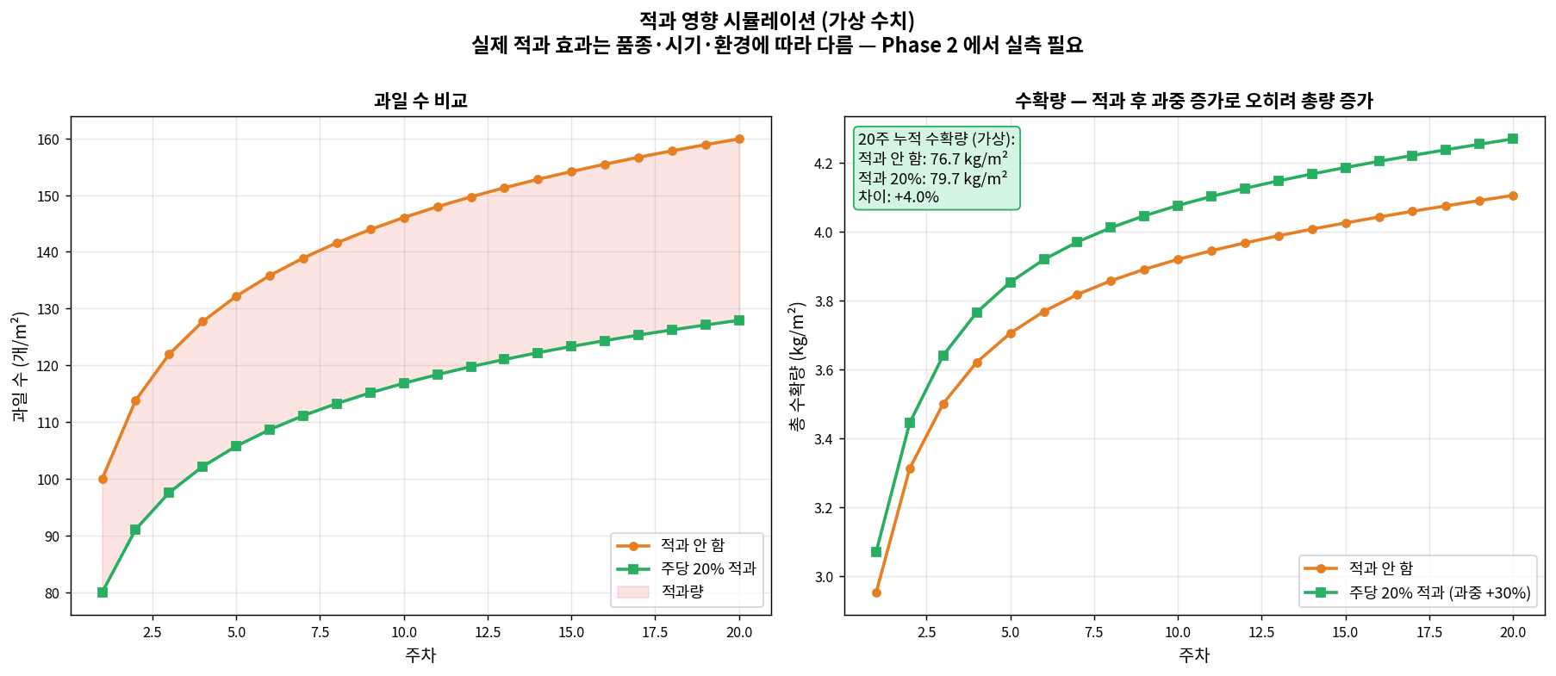
적과 시뮬레이션
20주 누적 수확량 (가상): - 적과 안 함: 76.7 kg/m² - 적과 20%: 79.7 kg/m² (+4.0%)
의미: - 적과는 과실 수를 줄이지만 총 수확량은 증가 가능 - 이것이 재배사들이 적과를 하는 이유 - 상품성·평균 과중까지 고려하면 경제적 이득 더 큼

1.5.4 4.4 이 시뮬레이션의 한계
- 가상 과중 +30% 는 추정값: 실제는 품종·시기에 따라 10~50% 변동
- 과실 수 모델이 단순화됨: 실제는 화방당 착과, 영양 균형 복잡
- 환경 변수 고려 안 됨: 온도·CO₂·EC 가 과중에 영향
- 적과 시점 중요: 너무 빠르면 효과 미미, 너무 늦으면 비대 부족
→ Phase 2 에서 본 농장 실제 데이터로 재보정 필요

1.6 섹션 5 — FarmWork 시스템 연동 계획

1.6.1 5.1 FarmWork 시스템 개요
본 농장에서 별도로 개발 진행 중인 재배팀 관리 플랫폼.
현재 구현된 기능 (2026-04 기준):
영역 | 기능
출근 관리 | 작업자별 출근·지각·미출근·제외 기록
TBM 관리 | Tool Box Meeting 반장 승인, 시간, 불참자
작업 일정 | 시간대별 작업 등록, 진행률 추적
수확량 집계 | 작물별 주간 수확량 자동 계산
조직 구조 | 반장·팀 단위 관리 (재배팀 단위)
앱 설계 철학: - 개별 작업 건건이 입력이 아님 - 반장·팀 단위 작업 일정 관리 - 진행률 추적 중심 (예: A동 딸기 수확 80% 진행중) - 출근·수확량 자동 집계

1.6.2 5.2 AI 모델 관점에서의 FarmWork 데이터
FarmWork 가 생성하는 데이터 중 AI 모델 입력으로 쓸 수 있는 항목:

1.6.2.1 (1) 이미 자동 수집되는 것
- 작물별 주간 수확량 (토마토·딸기·파프리카 등)
- 출근 인력 수 (일별 노동력 지표)
- 작업 일정·진행률

1.6.2.2 (2) 농작업 추적 가능한 것
- 작업 일정에 “적엽”, “적과”, “측지 제거” 등 작업 유형 등록
- 진행률·시간 으로 작업 강도 간접 추정
- 담당 반장·인원수 로 작업량 환산

1.6.3 5.3 AI 모델과의 연동 구조
[FarmWork 앱] [집계·변환 레이어] [AI 모델]
↓ ↓ ↓
- 출근 현황 주 단위 집계: TOMGRO 보정:
- 작업 일정 → - 작업 유형별 빈도 → - LAI 조정
- 진행률 - 인력·시간 환산 - 과실수 조정
- 수확량 - 수확량 추세
XGBoost 특성:
- 작업 강도
- 작업 집중도
- 출근 인력

1.6.4 5.4 주간 집계 지표 (모델 입력용)
FarmWork 원본 데이터를 주간 집계하여 AI 모델에 주입할 지표:
지표 | 산출 방법 | 영향 모델
주당 적엽 작업 횟수 | 작업 일정 필터링 | TOMGRO (LAI)
주당 적과 작업 시간 | 작업 일정 합산 | TOMGRO (과실수)
적심 실행 여부 | 작업 일정 체크 | TOMGRO (종료)
주당 총 작업 시간 | 전체 일정 합산 | XGBoost
주당 평균 출근 인력 | 일별 평균 | XGBoost
작업 집중도 | 시간/인력/면적 | XGBoost
작물별 수확량 | 자동 집계 | 검증용

1.6.5 5.5 모델 통합 방법

1.6.5.1 (1) TOMGRO 입력 보정
작업 유형·빈도를 LAI·과실수 보정에 활용:
adjusted_LAI(t) = measured_LAI(t) × (1 - defoliation_factor(t))
adjusted_fruit_count(t) = natural_fruit_count(t) × (1 - thinning_factor(t))
defoliation_factor 는 FarmWork 의 적엽 작업 강도에서 산출.

1.6.5.2 (2) XGBoost 특성 추가
기존 36개 특성에 FarmWork 기반 농작업 특성 추가: - weekly_work_hours: 주간 총 작업 시간 - defoliation_intensity: 적엽 작업 집중도 - thinning_intensity: 적과 작업 집중도 - labor_availability: 주간 평균 출근 인력 - work_density: 면적당 작업 시간 (관리 집중도)

1.6.5.3 (3) 수확량 자동 검증
FarmWork 의 작물별 주간 수확량 집계 를 예측값과 직접 비교: - 실측 수확량 자동 수집 → 모델 성능 상시 모니터링 - 예측 vs 실측 주간 MAPE 자동 계산 - 예측 편향 감지 시 모델 재학습 트리거

1.6.6 5.6 데이터 수집의 장단점
FarmWork 구조의 장점 (AI 관점): - ✅ 작업자 부담 낮음: 건건이 입력 대신 일정·진행률 중심 - ✅ 현장 운영 친화적: 반장 중심, 실제 업무 흐름 반영 - ✅ 수확량 자동 집계: 모델 검증에 즉시 활용 가능 - ✅ 출근·노동력 데이터 확보: 농작업 강도 추정 근거
AI 관점 제약: - ⚠️ 정밀 작업량 부정확: “몇 매 적엽” 같은 정밀 수치 대신 “진행률” 단위 - ⚠️ 개별 식물 단위 불가: 구역·동 단위 집계 - ⚠️ 작업 품질 미반영: 숙련도·작업 방식 차이
→ Phase 2 에서 FarmWork 앱 확장 여부 검토 (필요시 작업량 상세 입력 옵션 추가)

1.6.7 5.7 기대 효과
통합검증 문서 섹션 6 에서 추정한 농작업 미반영 15% 오차 해결:
- MAPE 약 10~15%p 감소 기대
- 현재 41.9% → Phase 2 시 25~30% 예상
FarmWork 구조 특성상 정밀도에 한계가 있어, 기존 추정치 15%p 보다 약간 낮은 10~15%p 감소 로 조정.
이는 Phase 2 전체 목표 (MAPE 25~30%) 달성에 필수 요소.

1.7 섹션 6 — Phase 2 로드맵

1.7.1 6.1 Phase 2 단계별 작업

1.7.1.1 Step 1 — FarmWork 시스템 완성 (현재 진행 중)
- 기본 기능 개발
- 작업자 UI·UX
- 데이터베이스 스키마
- 자동 집계 로직

1.7.1.2 Step 2 — 2작기 시작 시 배포
- 작업자 교육
- 사용 가이드 배포
- 초기 데이터 품질 모니터링

1.7.1.3 Step 3 — 2작기 데이터 축적 (약 40주)
- 매일 작업 기록
- 주 단위 집계 검증
- 누락 데이터 보정

1.7.1.4 Step 4 — 모델 통합 작업
- TOMGRO 입력에 농작업 변수 주입
- XGBoost 재학습 (기존 36특성 + 농작업 4~6특성)
- 검증·튜닝

1.7.1.5 Step 5 — 통합 검증
- 3작기 시작 시점 검증
- MAPE 재측정
- Phase 3 계획

1.7.2 6.2 필요 자원
항목 | 설명 | 비고
FarmWork 시스템 | 인력 관리 플랫폼 | 현재 개발 중
작업자 교육 | 기록 방법 표준화 | 2작기 시작 전
데이터 검증 | 주간 품질 확인 | 상시
모델 재학습 | XGBoost 재학습 | 2작기 종료 후

1.7.3 6.3 성공 지표
- FarmWork 가동률 > 90%: 매일 작업 기록
- 주간 집계 자동화: 수동 정리 없음
- TOMGRO LAI 보정 정확도 검증: 예측 LAI vs 측정 LAI 오차 < 10%
- XGBoost 재학습 MAPE < 30%: 통합 목표 달성

1.7.4 6.4 위험 요인
위험 | 대응
작업자 입력 누락 | 간편 UI, 일일 알림
작업량 정량화 주관성 | 표준 프로토콜, 교육
데이터 품질 이상 | 주간 검증 프로세스
시스템 장애 | 백업 입력 방법

1.8 섹션 7 — 한계와 향후 연구

1.8.1 7.1 본 문서의 한계

1.8.1.1 (1) 실측 데이터 없음
- 본 작기 농작업 기록 전무
- 모든 논의는 문헌 + 간접 분석 + 가상 시뮬레이션 기반
- 수치들은 정확한 예측이 아닌 범위 추정

1.8.1.2 (2) 간접 분석의 약점
- 엽수 변동 = 적엽 가정은 정성적
- 작업자·시기·강도 알 수 없음
- 자연 요인 (병해, 측정 오차) 과 구분 불가

1.8.1.3 (3) 시뮬레이션의 가상성
- 섹션 4 시뮬 파라미터는 문헌 평균값
- 본 농장 품종 (토마지노) 특성 미반영
- 계절·환경 조건 단순화

1.8.2 7.2 Phase 2 에서 해결할 것
- 실제 농작업 데이터 수집
- 본 농장 파라미터 재보정
- 모델 통합 검증

1.8.3 7.3 Phase 3 이후 확장
- 작업자별 생산성 분석
- 시간대별 작업 효율
- 자동화 가능 작업 식별 (로봇 적엽 등)
- 노동력·수확량 경제 최적화

1.9 섹션 8 — 참고 문헌
- Heuvelink, E. (1996). Tomato growth and yield: quantitative analysis and synthesis. PhD thesis, Wageningen Agricultural University.
- Marcelis, L.F.M. (1994). “A simulation model for dry matter partitioning in cucumber.” Annals of Botany 74: 43-52.
- Heuvelink, E., Bertin, N. (1994). “Dry-matter partitioning in a tomato crop: comparison of two simulation models.” Journal of Horticultural Science 69(5): 885-903.
- Cockshull, K.E., Graves, C.J., Cave, C.R.J. (1992). “The influence of shading on yield of glasshouse tomatoes.” Journal of Horticultural Science 67(1): 11-24.
- Dorais, M., Papadopoulos, A.P., Gosselin, A. (2001). “Greenhouse tomato fruit quality.” Horticultural Reviews 26: 239-319.
- Adams, S.R., Valdés, V.M., Cave, C.R.J., Fenlon, J.S. (2001). “The impact of changing light levels and fruit load on the pattern of tomato yields.” Journal of Horticultural Science and Biotechnology 76(6): 655-660.
배경 참고 문헌 (본문 직접 인용 없음):
- Van de Vooren, J., Welles, G.W.H., Hayman, G. (1986). “Glasshouse crop production.” Atlas of Tomato Production and Physiology: 581-623.

1.10 부록 — 이 섹션 작성에 참조한 이미지 파일
같은 폴더 내 이미지: - farmwork_defoliation_trace.png — 섹션 2.1 (엽수 변동으로 본 적엽 흔적) - farmwork_yield_simulation.png — 섹션 4.3 (적과 시뮬레이션)

작성: 2026-04-19 / 본 작기 2025-07-16 ~ 2026-04-08 생육 데이터 간접 분석
본 문서는 실측 기반 모델 문서가 아닌, 이론·시뮬·로드맵 성격의 별도 문서
실제 모델 통합은 FarmWork 시스템 완성 및 2작기 데이터 수집 이후 Phase 2 에서 수행 예정

